康寧學校財團法人康寧大學
OOO年度教育部獎勵補助款-改進教學計畫
成果報告
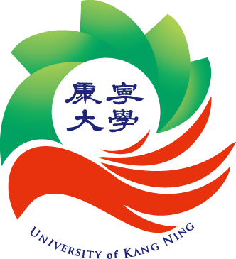

計畫名稱：ＯＯＯＯＯＯＯＯＯＯ

單 位：ＯＯＯＯＯ
計畫主持人：ＯＯＯ
協同主持人：ＯＯＯＯＯ
中華民國ＯＯＯ年ＯＯ月ＯＯ日至ＯＯＯ年ＯＯ月ＯＯ日
- 背景及現況

- 計畫目標

- 具體內容與配套措施

- 實施進與度與工作內容

- 經費需求
序號 | 項目名稱 | 說明 | 數量 | 單價（元） | 金額（元）
1
2
3
4
5
6
合計 | 元
- 計畫執行成效
  - 質化成效

  - 量化成效

- 活動成果
ＯＯＯ年度教育部獎勵補助款-改進教學計畫
活動成果
學校名稱 | 康寧學校財團法人康寧大學
計畫名稱
活動名稱
活動日期 | 年 月 日 至 年 月 日
活動時間
活動地點
活動聯絡人 |  |  |  | email
活動聯絡人 |  |  |  | 電話
活動內容說明
活動目的
活動統計 | 人數 | 教職員 |  | 學生 |  | 合計
- 活動紀要(含活動內容、質化成效、量化成效，200-400字)
  - 活動內容

  - 質化指標

  - 量化指標

活動照片
活動負責人 |  | 單位窗口 |  | 主任

